Муниципальное учреждение дополнительного образования
«Центр эстетического воспитания детей»
Республика Мордовия, город Саранск

Беседа
«День музеев»

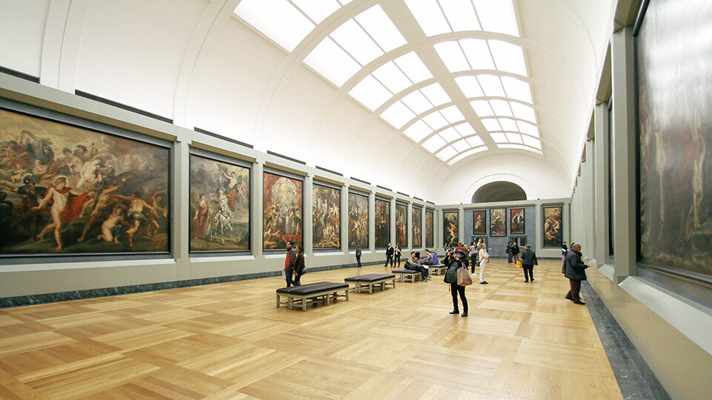

Подготовила:
педагог дополнительного образования
Калиниченко Татьяна Александровна

Саранск 2025 г

«День музеев»
Ход урока
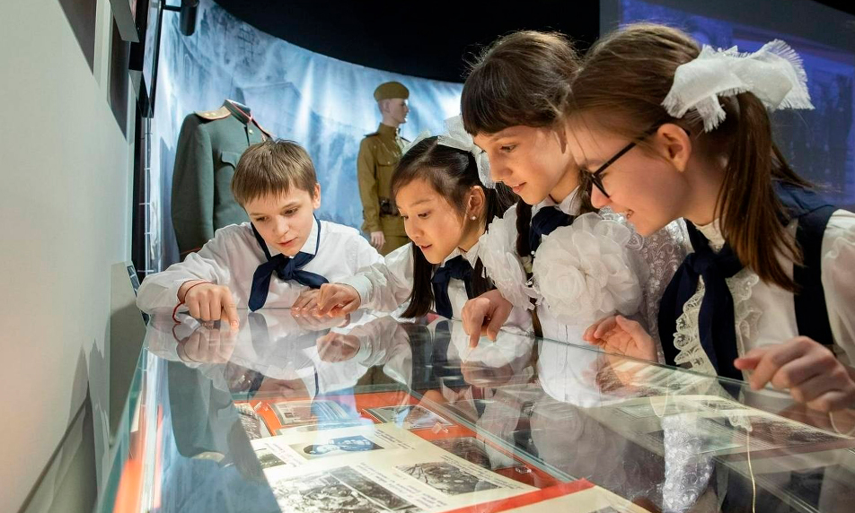

«Тот, кто не знает прошлого, не знает ни настоящего, ни будущего, ни самого себя», — говорил французский мыслитель Вольтер.
«Народ, не знающий своего прошлого, не имеет будущего», — отвечал ему наш соотечественник Михаил Ломоносов.
«Сегодня, не имеющее вчера, не имеет завтра», — сформулировала ту же мысль поэтесса Марина Цветаева.
Музеи выступают хранителями памяти, местами, где оживает прошлое. Познакомиться с бытом разных народов, историческими особенностями жизни в других странах, узнать, чем жили люди в прошлых веках, — все это можно сделать в музее. Любопытствующий пытливый ум найдет для себя ответы на многие интересующие его вопросы.
Кроме того, технический прогресс — совсем не соперник музеям, он их лучший друг. Все больше культурных учреждений по всему миру берут на вооружение новые технологии. Дополненная реальность, интерактивность и виртуальное погружение — то, о чем писали фантасты сто лет назад, сегодня — наша повседневность, к которой можно прикоснуться в том числе в музейном пространстве.
Международный день музеев — важный праздник и настоящий культурный феномен. Он не только напоминает жителям разных стран о необходимости любить и знать свою историю, но и позволяет наладить диалог между разными странами и народами в масштабах целого мира. Сохранение опыта, обмен знаниями, развитие взаимопонимания и взаимоуважения между представителями разных культур — ключевые задачи этого праздника.

Когда отмечается Международный день музеев
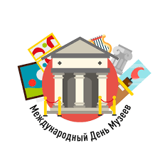

Ежегодно Международный день музеев принято отмечать 18 мая, в 2025 году к этой традиции присоединились более 145 стран мира.

История праздника
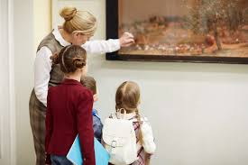

Дни музеев начали отмечать задолго до создания единого международного праздника. Например, в Европе и в Российской Империи первые упоминания «дня музеев» датируются второй половиной XVIII века — периодом, когда государства начали активную просветительскую деятельность.
Интернациональный же праздник своим появлением обязан Международному совету музеев (International Council of Museums, или ICOM), созданному в 1946 году. С середины прошлого века в него входил Советский Союз, сегодня — Россия.
В 1977 году состоялась 11-я глобальная конференция Международного совета музеев, которая проходила в двух городах СССР — Москве и Ленинграде. Именно на ней было принято решение об учреждении Международного дня музеев.
Примечательно, что предложение о создании праздничной даты внесла российская делегация во главе с Ириной Антоновой — на тот момент директором Государственного музея изобразительных искусств им. Пушкина. Так что можно смело сказать, что праздник имеет российские истоки — как по месту учреждения, так и по имени человека, предложившего его идею международному сообществу.

Традиции праздника
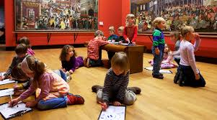

С 1992-го празднование Международного дня музеев каждый год проходит под определенным лозунгом, касающемся особенностей музейного дела. Ориентируясь на тему года, музеи всего мира готовят просветительские и образовательные программы, вход во многие культурные учреждения становится в этот день бесплатным.
Пожалуй, наиболее известная традиция праздника — ежегодный фестиваль «Ночь музеев», которую в последние годы проводят множество российских музеев. Ее устраивают, как правило, в ближайшие к 18 мая выходные. В зависимости от желания и возможностей того или иного учреждения, «Ночь музеев» может длиться один день, все выходные или целую неделю. Во время фестиваля вход в музеи бесплатный. Посетителей приглашают на авторские экскурсии, устраивают интерактивные программы, организовывают лекции и мастер-классы, проводят мероприятия для детей — часто на «Ночь музеев» приходят целыми семьями.
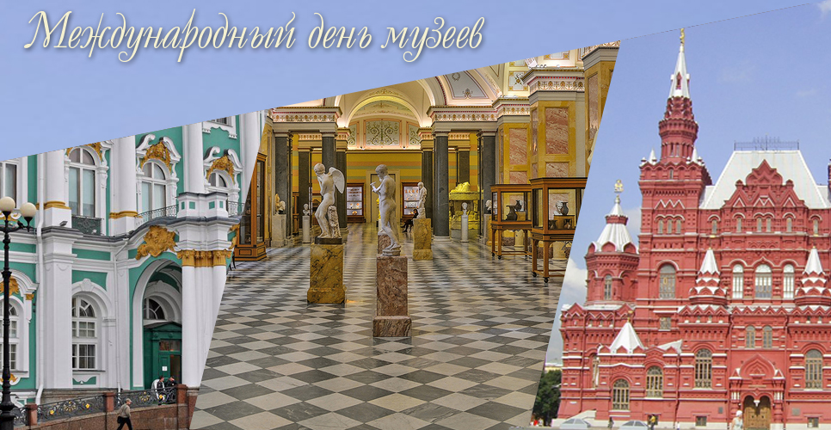

С какого возраста начинать водить детей в музеи?
Чем раньше, тем лучше. Музейная обстановка способствует умиротворению, что благотворно влияет на психологическое состояние. Благодаря посещению музеев у детей развивается насмотренность, эстетический опыт, формированием которых необходимо заниматься с раннего детства. При этом следует гармонично подходить к продолжительности времени посещения – начинать с 30 минут, постепенно увеличивая время. Подростка лучше предварительно познакомить с содержанием выставки, чтобы пробудить его интерес.
Как привить ребенку любовь к музеям?
Для этого сами родители должны любить музеи. Также необходимо ориентироваться на интересы ребёнка, посещать заведения соответствующей направленности – технические, исторические, художественные. Необходимо соотносить содержание музеев и возраст ребёнка: предварительно изучить экспонаты, чтобы не испугать ребёнка, разрабатывать тематические маршруты.
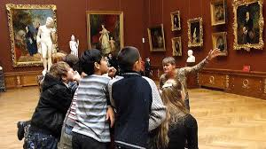

Как объяснить ребёнку правила поведения в музее?
С ребёнком нужно предварительно провести беседу о правилах поведения в музее. Даже если ребёнок совсем маленький, всё равно можно найти слова, которые помогут его успокоить: он слышит вашу речь, интонацию. Если ребёнок нарушает правила приличия, то опускать руки ни в коем случае нельзя: спустя несколько походов малыш освоит правила и научится их соблюдать.
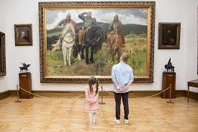

На какие музеи стоит сделать упор?
Необходимо посещать разные музеи в соответствии с интересами ребёнка: поощрять его увлечение тем или иным видом деятельности. Дошкольников лучше водить, на классическое искусство, которое не вызывает острых эмоциональных реакций, но благотворно влияет на сферу личности. Детям начальной школы важно посещать краеведческий музей, знакомиться с историей родного края, с героическими деяниями, артефактами. Большое значение в младшем школьном возрасте играют природоохранные музеи. Дети очень интересуются экологией, животными и растениями.
